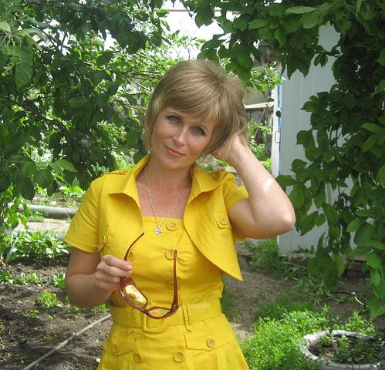

Педагогическое кредо:
«Ученик – это не сосуд, который надо заполнить, а факел, который надо зажечь»
(восточная мудрость).

ШМЕЛЁВА
НАТАЛЬЯ ВИКТОРОВНА

ОБРАЗОВАНИЕ: высшее, окончила Саратовский государственный университет им. Н.Г.Чернышевского Балашовский филиал, 2002 г.
КВАЛИФИКАЦИЯ: учитель русского языка и литературы по специальности «Филология»
ПРОФЕССИОНАЛЬНАЯ ПЕРЕПОДГОТОВКА: дополнительная профессиональная подготовка по программе «Новые информационные технологии в образовании»13.09.13г.; повышение квалификации по дополнительной профессиональной программе «Инновационные педагогические технологии. Проектирование инновационных воспитательных систем», 28.10.13г.-21.11.13г.; курсы повышения квалификации «Теория и методика преподавания русского языка и литературы», 09.04.12г. – 25.04.12г.
ПРЕПОДАВАЕМЫЕ ПРЕДМЕТЫ: русский язык и литература.
ТЕМА САМООБРАЗОВАНИЯ: «Применение инновационных образовательных технологий в преподавании русского языка и литературы»

